متوسطة: حميتو البشير -الشلالة - التاريــــخ: 13/11/2023 المستوى: السنة الثانــــية متوســط الــمـدة: ساعـــــــــــــة واحدة
الوضعية الأولى: 10 نقاط
الفرض فصل الأول في مادة العلوم الفيزيائية والتكنولوجيا
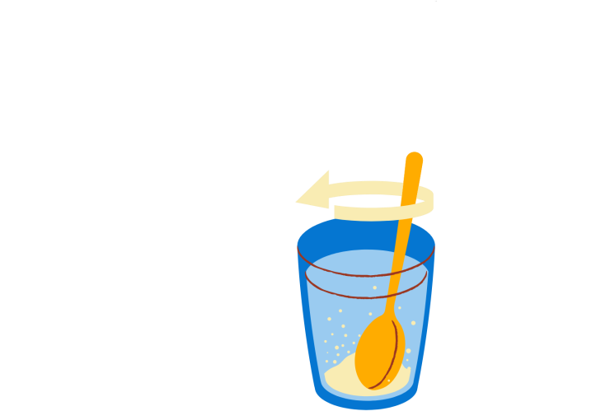
انحلال السكر في الماء
الوضعية الأولى: 10 نقاط
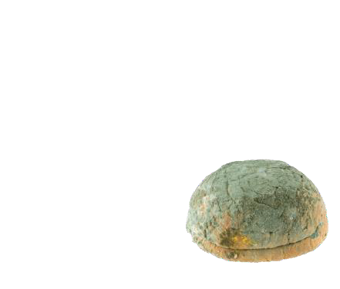
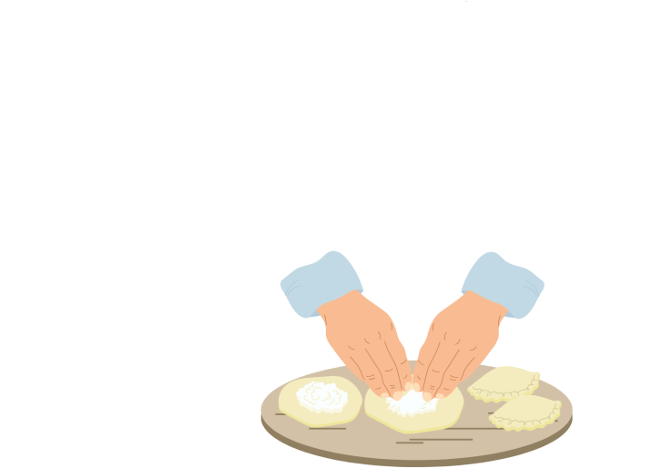
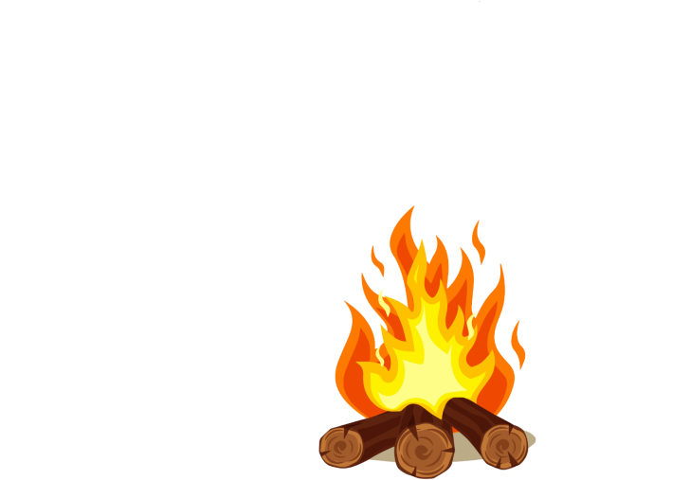
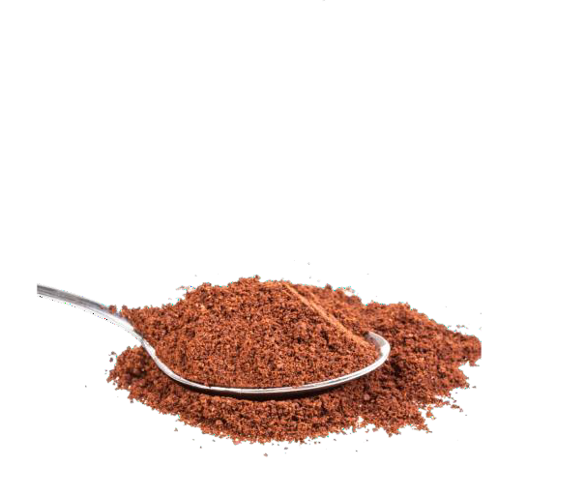
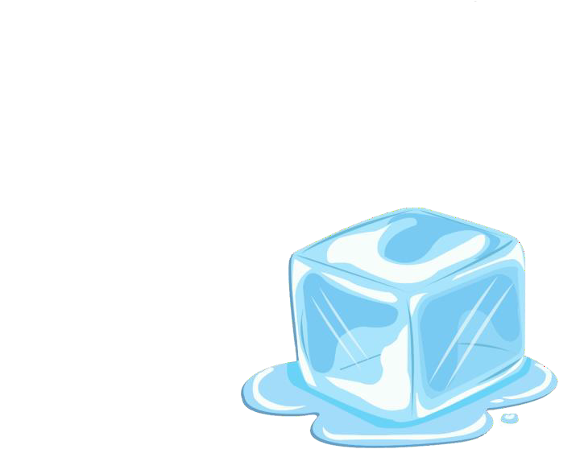
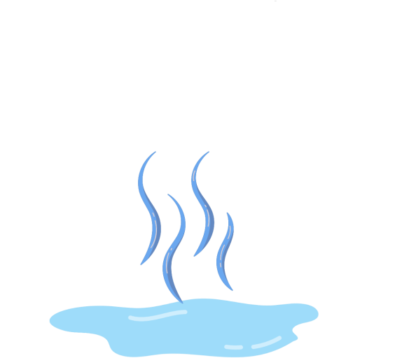
1/-الجزء الأول: شاهدت شريطا وثائقيا يعرض بعض الظواهر التالية:
تعفن الخبز
تـخمر الخبز الخبز
احتراق الخشب
سحق القهوة
انصهار الجليد
تبخر الماء
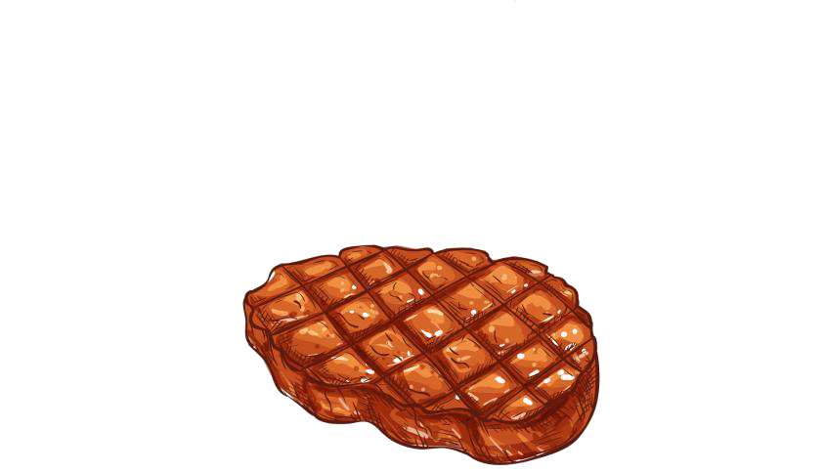
طهي اللحم

1-صنف التحولات في جدول:
التحولات الفيزيائية | التحولات الكيميائية
............................................................................ | ............................................................................
2-استنادا على تصنيفك للتحولات. اذكر مميزات كل تحول؟ (مميزات التحولات الفيزيائية+ مميزات التحولات الكيميائية)
2/-الجزء الثاني: مثل بالنموذج المتراص الجزيئات التالية: (محترما الحجم واللون)
الجزيء | عدد ونوع الذرات | رسم بالنموذج المتراص
غاز ثنائي الأكسجين | .............................
غاز الميثان | .............................
الوضعية الثانية: 10 نقاط
أجرى كل من محمد واسماعيل تحديا علميا بينهما على أن فائزا منهما يرافق والده في رحلة:
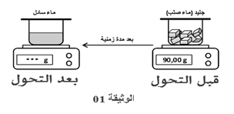
⦁ تحدي محمد : وضع 90g من الجليد في إناء مغلق و عرضه لأشعة الشمس لمدة زمنية معينة فلاحظ انصهار الجليد
الوثيقة -1-
(الوثيقة -1-) وطرح على اسماعيل الأسئلة التالية:
- ما نوع التحول الحاصل لقطع الجليد؟ برر اجابتك.
- برأيك ما هي القيمة التي ستسجل على شاشة الميزان بعد التحول.
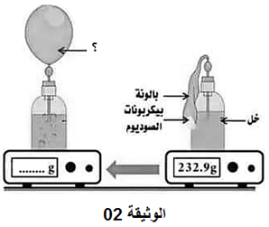
- ماذا تستنتج من تجربة محمد؟
الوثيقة -2-
غاز منطلق
⦁تحدي اسماعيل : أراد معرفة تأثير الخل على مسحوق بيكربونات الصوديوم
فقام بالتجربة (الوثيقة -2-)، طرح على محمد الأسئلة التالية:
- ما نوع التحول الحاصل؟ برر اجابتك.
- ما هو الغاز المنطلق؟ وكيف يتم الكشف عنه؟
- برأيك هل تبقى الكتلة محفوظة خلال هذا التحول؟ برر اجابتك.

- بناءا على مكتسباتك أجب عن الأسئلة التي ٌطرحت على محمد واسماعيل ولا تكن سببا في حرمانهما من الرحلـــــــة
وفقكم الله يا مبدعين
أستاذ المادة: منتفى سيد أحمد

